**Министерство цифрового развития, связи и массовых коммуникаций Российской Федерации**

**Ордена Трудового Красного Знамени**

**федеральное государственное бюджетное образовательное учреждение высшего образования**

**МОСКОВСКИЙ ТЕХНИЧЕСКИЙ УНИВЕРСИТЕТ СВЯЗИ И ИНФОРМАТИКИ**

Кафедра «Математической кибернетики и информационных технологий»

Информационные технологии и программирование

Лабораторная работа №2:

Выполнение заданий, связанных с массивом

Выполнила:

студентка группы БВТ2203

Залялиева Ильвина

Москва 2023

**Цель работы:** Изучение наследования, решение задания.

**Задание:** Создайте иерархию классов в соответствии с вариантом, глее вариант: базовый класс: Гаджеты; дочерние классы: Часы, Смартфон, Ноутбук.

**Ход работы**

1. Создание абстрактного класса гаджеты, создание переменных, модификаторов доступа. Прописываю конструктор, потом конструктор по умолчанию.

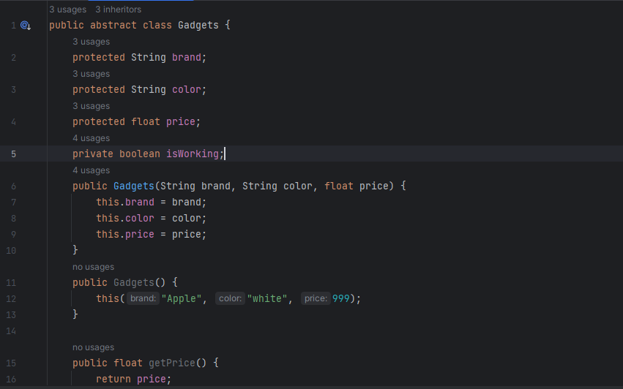

Рисунок 1 – абстрактный класс.

1. Далее пишу геттеры и сеттеры для доступа к переменным объекта. Геттеры используются для получения значения переменной, а сеттеры для установки.

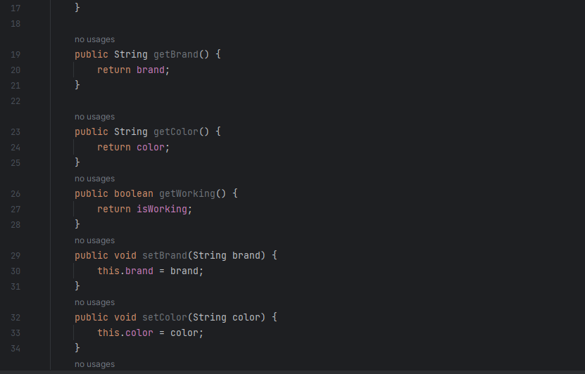

Рисунок 2 – геттеры и сеттеры.

1. Пишу методы для полей. Здесь: устройство вкл или нет. Далее 2 абстрактных метода. Первый отвечает за наименование позиции, второй за вывод полей. Абстрактный отвечает за реализование этого метода в каждом дочернем классе.

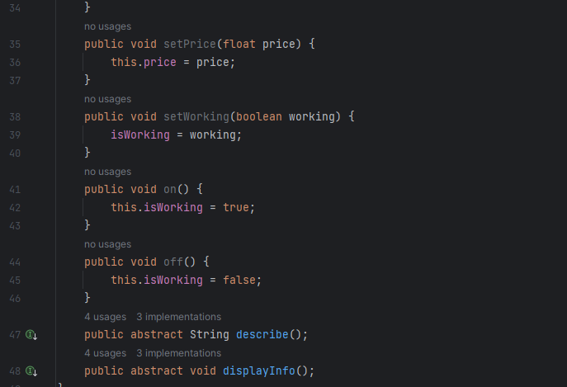

Рисунок 3 – методы.

1. Перехожу к наследуемому класса часов, прописываю в строке класса соответствующее слово. Пишу поля.

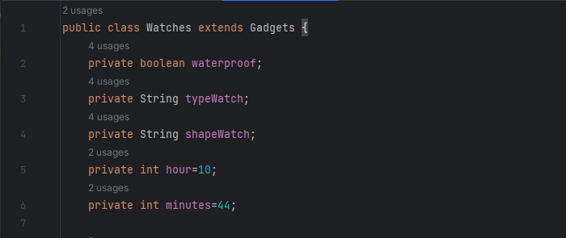

Рисунок 4 – часы.

1. Все аналогично базовому классу пишу конструктор, конструктор по умолчанию, добавляю к уже имеющим полям новые, вызываю с помощью команды super.

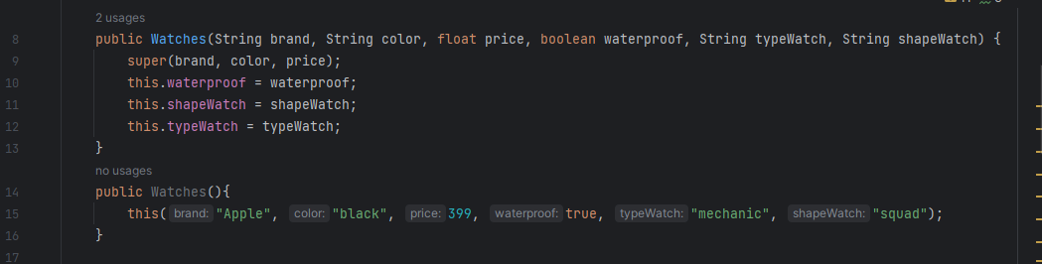

Рисунок 5 – наследуемый класс. ☺

1. Пишу опять геттеры и сеттеры для полей оба, для переменных для метода только гет. Описываю поведение объектов (часы, минуты). Переопредение метода describe с помощью Override. Так же изменяю displayInfо.

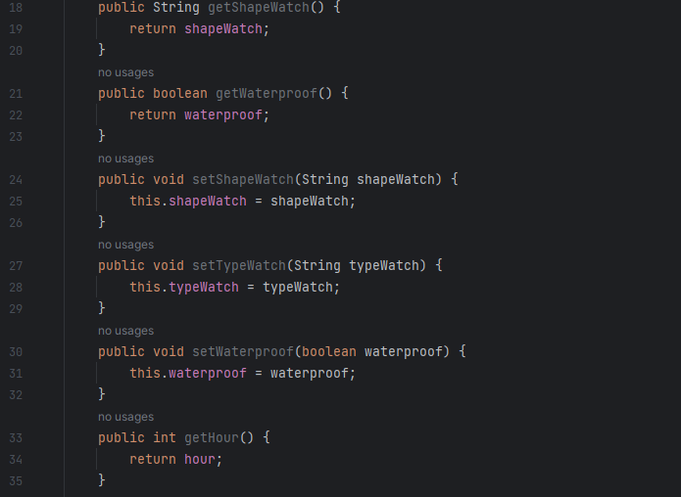

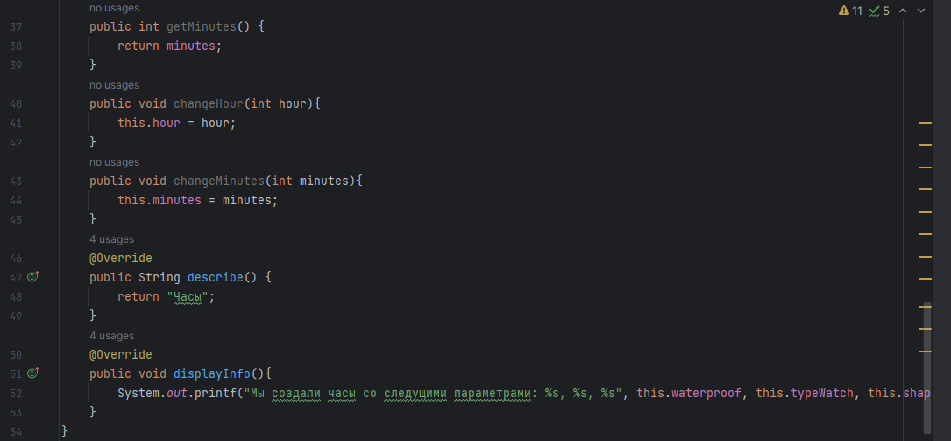

Рисунок 6, 7 – переопределение.

1. Начало аналогично для класса смартфон. Пишу методы для щелчка фото, видео, переопределение describe и вывода.

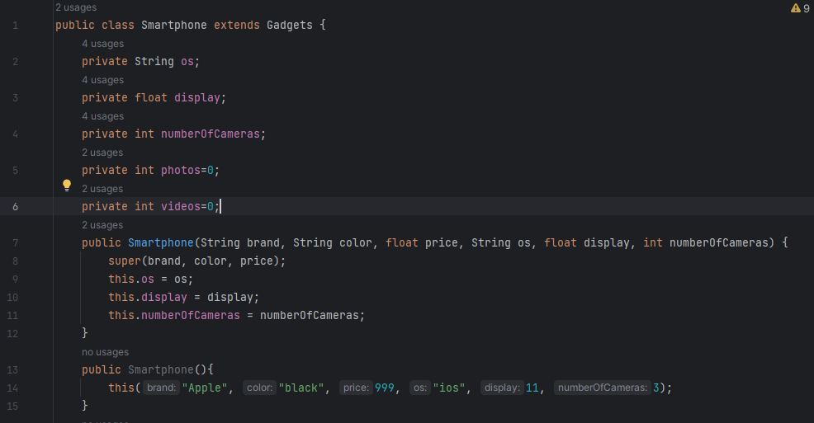

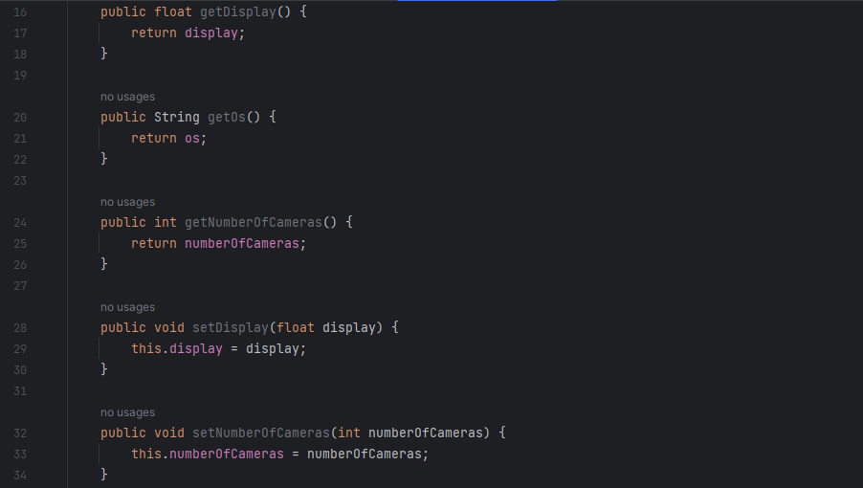

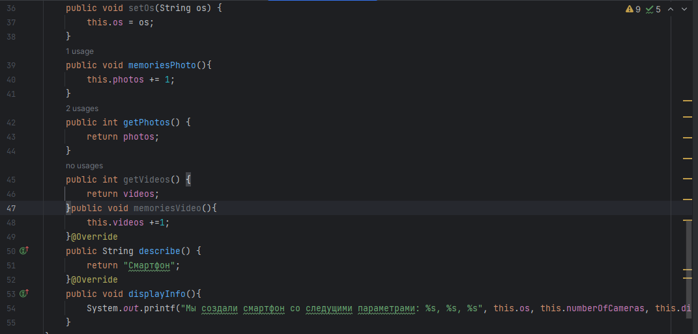

Рисунок 8, 9, 10 –класс Смартфон.

1. Добавление поля счетчика, добавление в конструктор его.

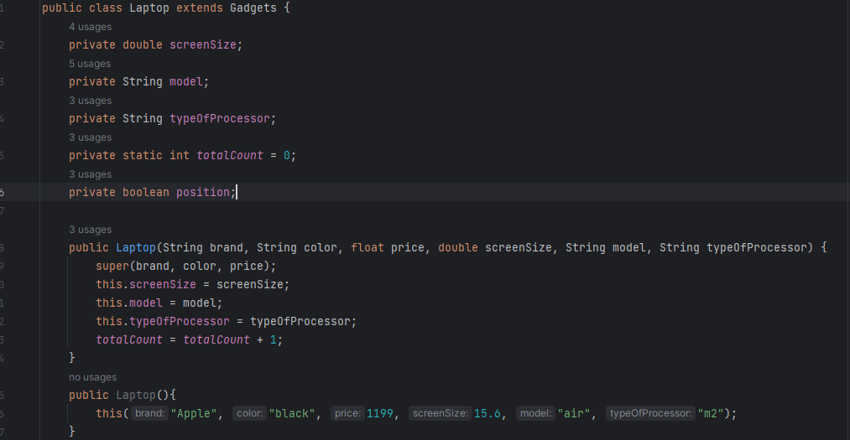

Рисунок 11 – счетчик.

1. Делаю перегрузку, когда одним и тем же методам передается разное количество параметров. В моем случае модель.

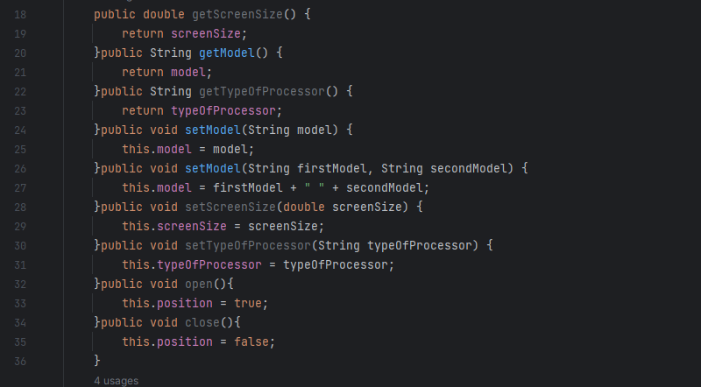

Рисунок 12 – перегрузка.

1. Добавляем метод счетчика.

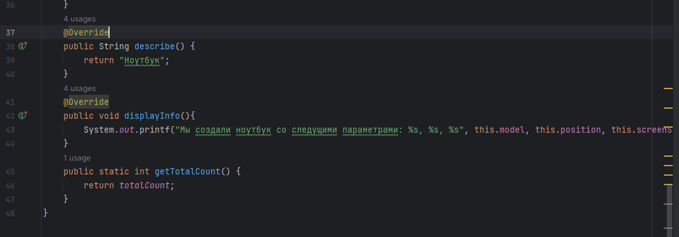

Рисунок 13 – счетчик.

1. Перехожу к классу Main. Здесь прописываю объекты, их значения. Далее проверяю перегрузку, метод фото. Вывожу счетчик.

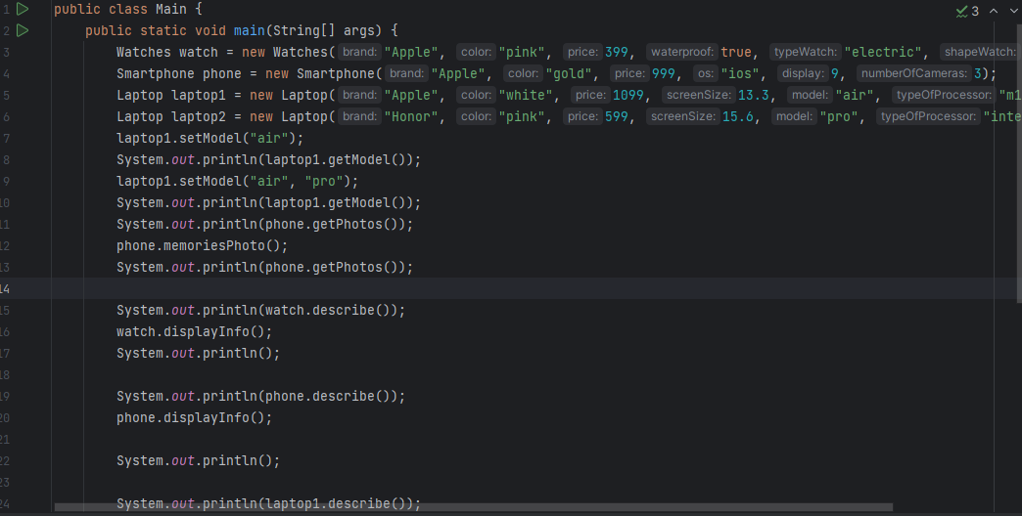

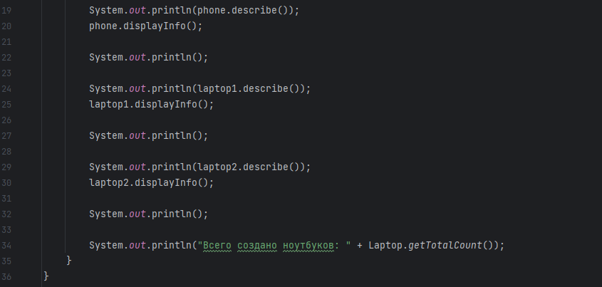

Рисунок 14, 15 – Main и счетчик.

1. Вывод.

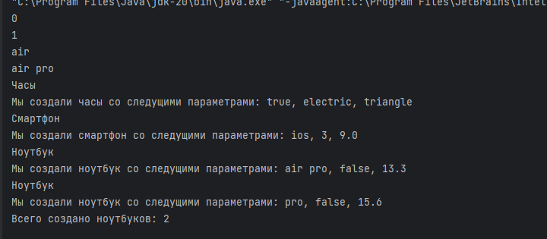

Рисунок 16 – вывод.

Вывод: в ходе лабораторной работы я ознакомилась с ооп в java